Škatla zajček
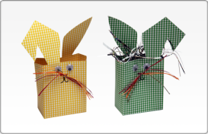 Darilna embalaža za velikonočna jajčka in ostale dobrote

Material:
- trši okrasni papir ali navadni trši papir
- barvni papir narezan na ozke trakce (za brčice)
- smešne oči (ki jih lahko izdelaš sam)
- lepilo v stiku

Pripomočki:
- svinčnik
- flomastri
- škarje

Navodila:
- Natisni predlogo (spodaj), jo izreži in postavi na zadnjo stran natisnjenega kartona. Z ošiljenim svinčnikom začrtaj vse črtice.
- Izreži po črtah na celotnem zunanjem robu.
- Prepogni po vseh pikčastih linijah. Nato položi figuro s hrbtom proti tebi. Proti sredini zapogni levo stran, sredino in desno stran. Nato zapogni po linijah na osnovi. Po črtah boš lažje prepogibal, če ji prej začrtaš z ravnilom ali robom škarij.
- Skupaj prepogni stranske dele in jih zalepi. Enako naredi tudi z osnovnimi deli.
- Prilepi ali nariši smešne oči. S flomastrom nariši usta. Brčice izdelaj iz šestih trakcev barvnega papirja.
- Napolni embalažo in končano!

Naloži

